Image Téléphonée :

Dans l’activité d’aujourd’hui, un ............................. a décrit des images à ses voisins (des dessinateurs) qui ont redessiné à partir de la description. On a découvert plusieurs méthodes pour aller de plus en plus vite. Par exemple :
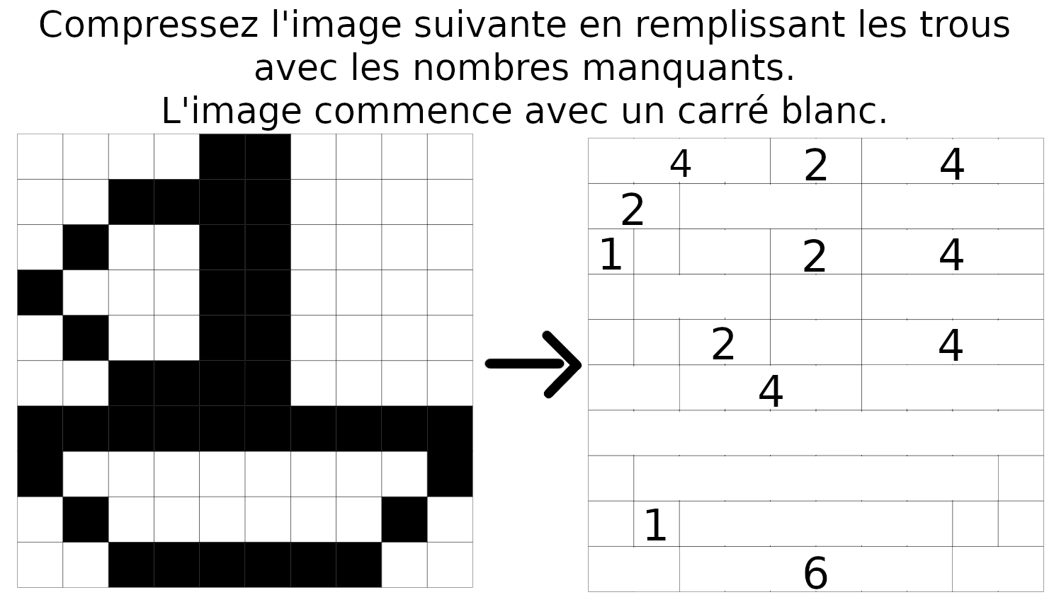
C’est de l’informatique parce que nous avons créé des façons efficaces de décrire des images avec des ....................., le programmeur encode les images afin que le dessinateur soit capable de les décoder. Cette méthodes, appelée ................. d’image, est beaucoup utilisée pour représenter les images dans les ordinateur. Dans les ordinateurs, les télévisions et les téléphones, toutes les images sont des grilles de .............

Image Téléphonée :

Dans l’activité d’aujourd’hui, un ............................. a décrit des images à ses voisins (des dessinateurs) qui ont redessiné à partir de la description. On a découvert plusieurs méthodes pour aller de plus en plus vite. Par exemple :

C’est de l’informatique parce que nous avons créé des façons efficaces de décrire des images avec des ....................., le programmeur encode les images afin que le dessinateur soit capable de les décoder. Cette méthodes, appelée ................. d’image, est beaucoup utilisée pour représenter les images dans les ordinateur. Dans les ordinateurs, les télévisions et les téléphones, toutes les images sont des grilles de .............

